Artículo Original

Uso de un Chat Bot de Telegram como plataforma de IOT

Use of a Telegram Chat Bot as an IOT platform

Luis Miguel Echevarría Rodríguez ^{1 *}
¹Facultad de Ingeniería Automática y Biomédica. Universidad Tecnológica de La Habana “José Antonio Echeverría” (Cujae). Calle 114 No 11901 entre 119 y 127, Marianao, La Habana, Cuba.
*Correspondencia:luismiguec@automatica.cujae.edu.cu
EstedocumentoposeeunalicenciaCreativeCommonsReconocimiento/NoComercial4.0Internacional

Resumen
El uso del internet y el desarrollo del Internet de lasCosas (IoT) crece a paso acelerado todos los años, una muestra de esedesarrollo es la incorporación, perfeccionamiento y desarrollo de múltiples plataformas y soluciones para el uso del IoT. Este proyecto es un sistema integrado donde se combina un Bot de Telegram, un microcontrolador ESP32, un sensor DHT11 de temperatura y humedad, y actuadores para ofrecer un enfoque versátilen entornos IoT. El sistema proporciona monitorización remota de la temperatura y humedad, alertas personalizadas y automatización de respuestas, contribuyendo a la prevención de situaciones de riesgo y la respuesta eficiente ante distintas situaciones. En cuanto al desarrollo, la facilidad de integración y uso, el rápido prototipado y la escalabilidad del sistema ofrecen una plataforma robusta para el desarrollo ágil de aplicaciones IoT. En conjunto, este sistema fusiona la conectividad inteligente, la eficacia operativa y la innovación tecnológica para crear soluciones seguras y escalables en entornos domésticos y comerciales, destacando un enfoque integral y creativo para abordar desafíos en el desarrollo y en el contexto de la IoT.
Palabras clave:Internet de las Cosas, Bot de Telegram, aplicaciones IoT, monitorización remota,microcontrolador ESP32.
Abstract
The use of the Internet and the development of the Internet of Things (IoT) grows at an accelerated pace every year, an example of its development is the incorporation, improvement and development of multiple platforms and solutions for the use of the IoT. This project is an integrated system that combines a Telegram Bot, an ESP32 microcontroller, a DHT11 temperature and humidity sensor, and actuators to offer a versatile approach in IoT environments. The system provides remote monitoring of temperature and humidity, personalized alerts and response automation, contributing to the prevention of risk situations and efficient response to different situations. In terms of development, the ease of integration and use, rapid prototyping and scalability of the system offer a robust platform for the agile development of IoT applications. Together, this system merges intelligent connectivity, operational efficiency and technological innovation to create secure and scalable solutions in home and commercial environments, highlighting a comprehensive and creative approach to addressing challenges in the development and context of IoT.
Keywords: Internet of Things, Telegram Bot, IoT applications, remote monitoring, ESP32 microcontroller.
1. Introducción
En un mundo cada vez más interconectado y digitalizado, la integración de la Internet de las Cosas (IoT) en nuestras vidas cotidianas ha cobrado una relevancia sin precedentes. En este contexto de innovación tecnológica, se ha demostrado de manera fascinante cómo la plataforma de mensajería Telegram puede convertirse en un vehículo efectivo para el control y monitoreo de dispositivos IoT.

En este proyecto se utilizó un Bot de Telegram en combinación con un microcontrolador ESP32 y un sensor de temperatura y humedad DTH11, junto con componentes electrónicos fácilmente accesibles, para ilustrar la viabilidad de Telegram como plataforma IoT. Lo que es aún más notable es que, además de la sofisticada infraestructura tecnológica, la comunicación y operación de este sistema innovador se llevó a cabo de manera sencilla y eficiente a través de un dispositivo común: un teléfono móvil.

En la experimentación, se demostró la capacidad de actuar conscientemente sobre actuadores específicos, en este caso, un motor y un deshumidificador, utilizando el Bot de Telegram como intermediario comunicativo. Estos actuadores, seleccionados estratégicamente como ejemplos representativos, destacan la versatilidad y potencialidad de la plataforma Telegram como un canal efectivo para implementar soluciones de IoT en entornos domésticos y aplicativos. Esteproyecto no solo abre nuevas posibilidades en el campo del Internet de las Cosas, ni en el uso de la plataforma de mensajería de Telegram, sino que también promueve una visión creativa e integradora de la tecnología en nuestra vida diaria. La interacción fluida entre humanos, dispositivos y la inteligencia artificial encarnada en un Bot de Telegram, revela un futuro prometedor donde la innovación y la accesibilidad convergen para transformar nuestra manera de habitar y relacionarnos con el entorno tecnológico que nos rodea.

Se busca destacar en esta iniciativa enfatizar la importancia de explorar y aprovechar al máximo las herramientas tecnológicas disponibles, con un enfoque creativo, preciso y efectivo. A través de la unión entre Telegram, la IoT y la operatoria consciente sobre dispositivos domésticos, se revela un horizonte fascinante de posibilidades que invitan a imaginar un futuro donde la conectividad y la inteligencia se fusionan para mejorar nuestra calidad de vida y experiencia tecnológica. Para lograr este objetivo se tuvo que tener en cuenta que se necesitaban varias configuraciones importantes como la confección de un Bot de Telegram, la programación del microcontrolador, la selección y calibración de los sensores y no por último es el menos importante, la explotación del sistema.

Uno de los objetivos clave de este sistema es mejorar la eficiencia energéticaal permitir un control preciso y programado de los actuadores, lo que puede resultar en un consumo energético más inteligente y sostenible. Brindar conveniencia y comodidad al usuario al posibilitar el control remoto de los dispositivos, facilitando la automatización de tareas. Proporcionar la capacidad de monitoreo en tiempo real y personalizado brindando información actualizada sobre el estado de los actuadores y asegurar una supervisión efectiva y proactiva. El sistema busca fomentar la innovación tecnológica al explorar nuevas formas de integrar plataformas de mensajería como Telegram con dispositivos IoT accesibles, demostrando nuevas posibilidades de interacción intuitiva y fácil para usuarios de diferentes niveles de experiencia tecnológica.

Si vemos este sistema como un sistema de control tendría las siguientes características:
- Interacción bidireccional
- Comandos personalizados
- Retroalimentación en tiempo real
- Automatización programada
- Notificaciones personalizadas
- Acceso remoto
- Fácil uso

2. Materiales y Métodos

Diseño del Bot de Telegram

Es muy importante el diseño de este Bot ya que con el interactuaremos con nuestros dispositivos, a continuación, se enumeran los paso a seguir para crearlo.

- Abre Telegram y busca a BotFather:
- Abre la aplicación Telegram en tu teléfono móvil.
- En la barra de búsqueda, escribe "BotFather" y selecciona el perfil de BotFather, la siguiente figura se observa el perfil a seleccionar.
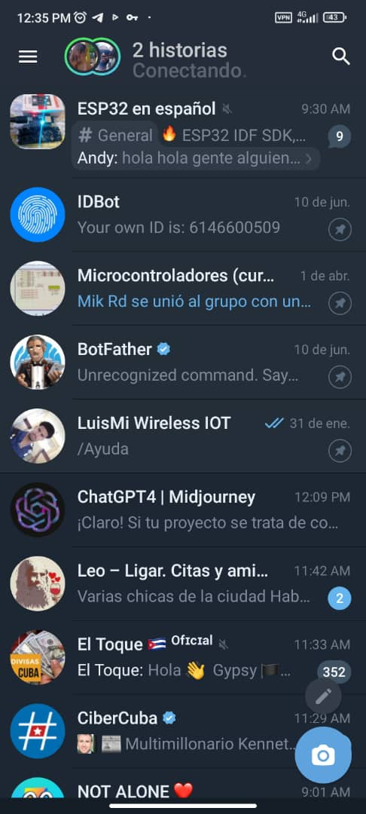

Fig.1Perfil de BotFather

- Inicia la conversación con BotFather:
- Haz clic en "Iniciar" para comenzar una conversación con BotFather.
- Crea un nuevo Bot:
- Escribe el comando /newbot para crear un nuevo Bot.
- Sigue las instrucciones y proporciona un nombre único para tu Bot.
- Después, asigna un nombre de usuario para tu Bot que termine en "Bot" (por ejemplo, MiBotEjemplo_bot).
- Obtén el token de acceso:
- Una vez creado con éxito, BotFather te proporcionará un mensaje con el token de acceso que necesitarás para interactuar con tu Bot a través de la API de Telegram. Guarda este token de forma segura y no lo compartas con nadie, ya lo utilizaremos en la programación y configuración de nuestro sistema microcontrolado.
En la siguiente figura se observa la interacción con BotFather para la configuración del Bot.

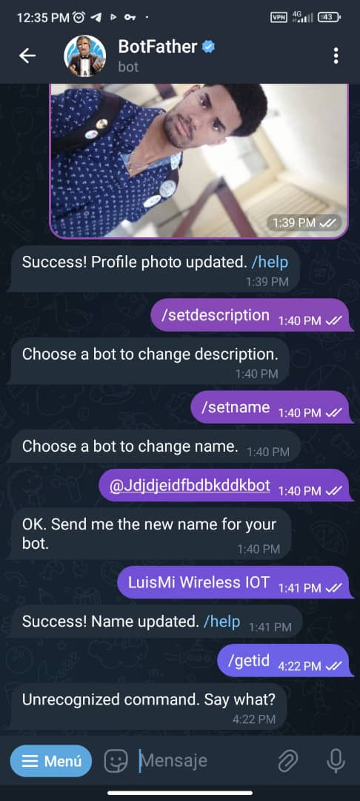
Fig.2Interacción con BotFather para el diseño del Bot y configuración del mismo

¿Pero? Que tengamos el Bot creado y personalizado no quiere decir que estamos en condiciones de usarlo, aun nos falta un paso importante.

Obtención de nuestra identidad de chat
Telegram nos brinda una identidad de chat única para poder identificarnos, es como si nos estuviese asignando un número de teléfono, pero este número es solo para interactuar directamente con sus servidores. A continuación, se muestran una serie de pasos a seguir para obtener nuestro Chat ID.
- Abre Telegram y busca a IDBot:
- Abre la aplicación Telegram en tu teléfono móvil.
- En la barra de búsqueda, escribe "IDBot" y selecciona el perfil de IDBot, la siguiente figura se observa el perfil a seleccionar.

Fig.3Perfil de IDBot
- Inicia la conversación con IDBot:
- Haz clic en "/getid" para comenzar una conversación con IDBot y obtendrás tu identidad como usuario activo de los servicios de Telegram, en la siguiente figura se muestra la interacción con IDBot.
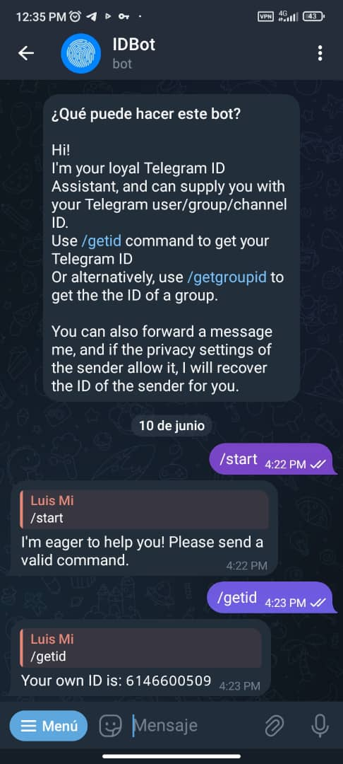
Fig.4 Interacción don IDBot para obtener el Chat ID

El chat ID es importante, al igual que el Token, que no lo compartamos con nadie más ya que es un identificador único asignado a cada conversación en Telegram que permite al Bot enviar mensajes de manera precisa y segura a usuarios específicos. Este identificador asegura la identificación correcta del destinatario, controla el envío de mensajes, garantiza la seguridad y privacidad de las comunicaciones, personaliza la interacción con los usuarios y facilita la gestión efectiva de conversaciones grupales, siendo esencial para una operación eficiente y personalizada del Bot en la plataforma deTelegram.

Componentes principales

- Microcontrolador ESP32 WROOM 32
- Conectividad Wi-Fi de doble banda (2.4 GHz y 5 GHz) y Bluetooth integrado, que permite la comunicación inalámbrica con dispositivos y redes.[1]
- Soporta BLE (Bluetooth de Baja Energía), ideal para aplicaciones de bajo consumo energético y comunicación eficiente con dispositivos cercanos.[1]
- Capacidades de red avanzadas que le permiten conectarse a Internet, enviar y recibir datos, y comunicarse con otros dispositivos a través de diferentes protocolos de red.[1]
- Cuenta con dos núcleos de procesamiento (Dual-Core) que pueden operar de manera simultánea o en paralelo, lo que mejora el rendimiento y la capacidad de ejecutar múltiples tareas de forma eficiente.[1]
-Puede alcanzar velocidades de reloj de hasta 240 MHz, lo que proporciona un alto rendimiento para aplicaciones que requieren un procesamiento rápido de datos.[1]
En la siguiente figura se observa el micronctrolador utilizado.

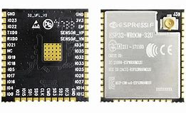
Fig.5 Microcontrolador ESP32-WROOM-32

- Sensor Capacitivo de Temperatura y Humedad
- Tiene un tiempo de respuesta relativamente lento en comparación con otros sensores más avanzados, típicamente oscilando entre 1 y 2 segundos. Esto significa que la lectura de la temperatura y humedad puede tener un ligero retardo.[2]
- Rango de medición de temperatura suele ser de 0°C a 50°C (32°F a 122°F), lo que lo hace adecuado para aplicaciones en entornos de temperatura ambiente con una precisión de +- 1º. [2]
- Rango abarca del 20% al 95% en la medición de la humedad, lo que permite monitorear la humedad relativa en espacios interiores de manera efectiva con una precisión de +- 5%.[2]
En la siguiente figura se muestra el sensor utilizado.
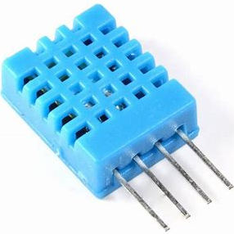
Fig.6 Sensor capacitivo de temperatura y humedad DHT11

- Led Indicador
Usamos leds indicadores para mostrar cuando el sistema esta en funcionamiento y para ilustrar cuando se activan los determinados actuadores.

Principio de funcionamiento

Adentrándonos en el funcionamiento general del sistema, una ves obtenidos el Token y nuestro Chat ID tenemos que tener en cuenta que necesitamos internet vía Wi-Fi ya que nuestro microcontrolador posee este medio inalámbrico de comunicación incorporado. Esta red será proporcionada por un Punto de Acceso creado desde nuestro teléfono móvil o desde un Router Wi-Fi. La red a utilizar tendrá que estar certificada en nuestro código con el nombre de la red (SSID) y la contraseña a utilizar la cual es obligatoria (PASS).
El sistema contará con dos modos de trabajo, un modo automático que se estará ejecutando solamente en el microcontrolador según la lógica programada en él, y el modo a distancia que será desde nuestro dispositivo móvil interactuando con el Chat Bot. Estos modos de trabajo no son elegibles por el usuario ya que dependerán de la conectividad a internet que presente la red Wi-Fi utilizada, en la siguiente figura se evidencia el diagrama de flujo de este proceso.
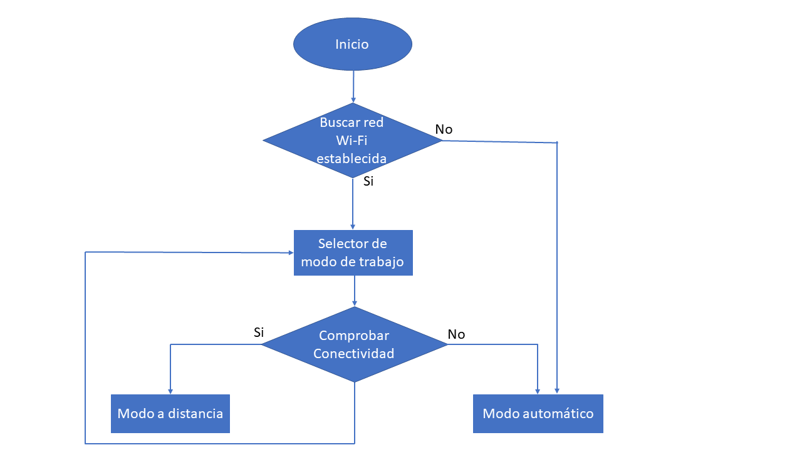
Fig.7 Diagrama de flujo del proceso de selección del modo de trabajo.

Una ves seleccionado el modo de trabajo por medio de la conectivad de la red Wi-Fi a utilizar entra en juego la lógica de programación descrita por cada método. A continuación, se describe como se ejecutaría el modo de trabajo automático.
El microcontrolador estará recibiendo de manera constante el valor de la temperatura y humedad censados por el DHT11 y con esos valores , a gusto del usuario y según las condiciones que se deseen, se ejecutarán las acciones pertinentes que pueden ser por ejemplo: Si la temperatura alcanza un umbral no seguro o deseado se puede actuar sobre distintos actuadores para lograr la condición deseada, al igual con la variable humedad en caso de que haga falta actuar de manera consciente sobre ella, puede ser actuando sobre un deshumidificador o en ambos casos sobre una alarma.
Si en este caso se selecciona una red con acceso a internet entraría en juego lo interesante e innovador de este proyecto que seria la interacción con el Chat Bot de Telegram. Cuando estamos en presencia de una red con conectividad a internet, el Bot automáticamente nos envía un mensaje de que toda la conexión se ha establecido con éxito y que todo esta listo para empezar a usarse, en la siguiente figura se muestra como ocurre este proceso y como se interactúa con el Bot.
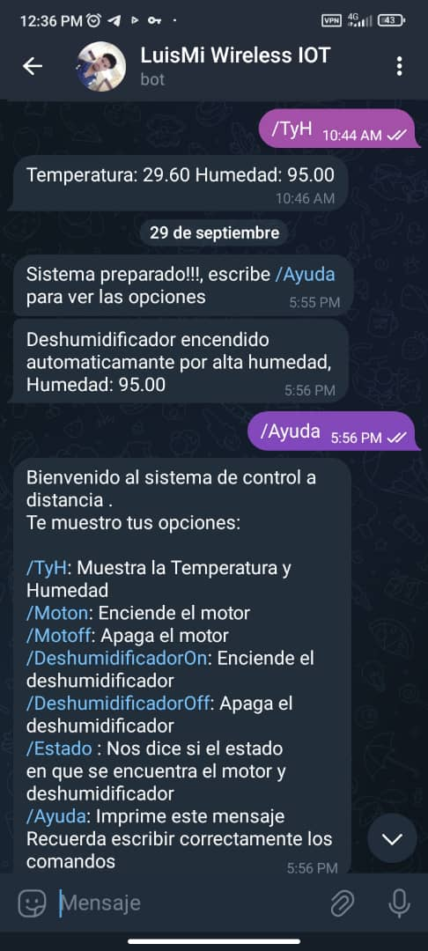
Fig.8 Mensaje que nos muestra el Bot al iniciarse.

La lista de comandos prestablecidos por el usuario en la programación y configuración de este microcontrolador y Bot se muestran en un mensaje al solicitar la ayuda del mismo. A continuación, se explica brevemente que hace cada comando.
- /TyH: Maestra el valor de la temperatura y humedad en la que se encuentra el local o donde se encuentre instado el sensor DHT11.
- /Moton: Activa el motor a distancia con un nivel de prioridad alto.
- /Motoff: Desactiva el motor a distancia con un nivel de prioridad alto.
- /DeshumidificadorOn: Activa el deshumidificador a distancia con un nivel de prioridad alto.
- /DeshumidificadorOff:Desactiva el deshumidificador a distancia con un nivel de prioridad alto.
- /Estado: Nos dice el estado en que se encuentran cada uno de los actuadores por si desconocemos su estado de operación o/y activación.
Cuando nos referimos a un nivel de prioridad alto nos referimos a que, si se tiene una situación en que, según las condiciones programadas, por ejemplo, se activó automáticamente el motor por alta temperatura y no queremos que se active en ese momento, podemos escribir el comando /Motoff y se desactivará inmediatamente, es decir, el modo de funcionamiento a distancia tiene prioridad alta con respecto a la lógica de programación fija que se le fue programada al microcontrolador. En la siguiente figura se muestra como funcionaria la interacción con estos comandos en el Bot.
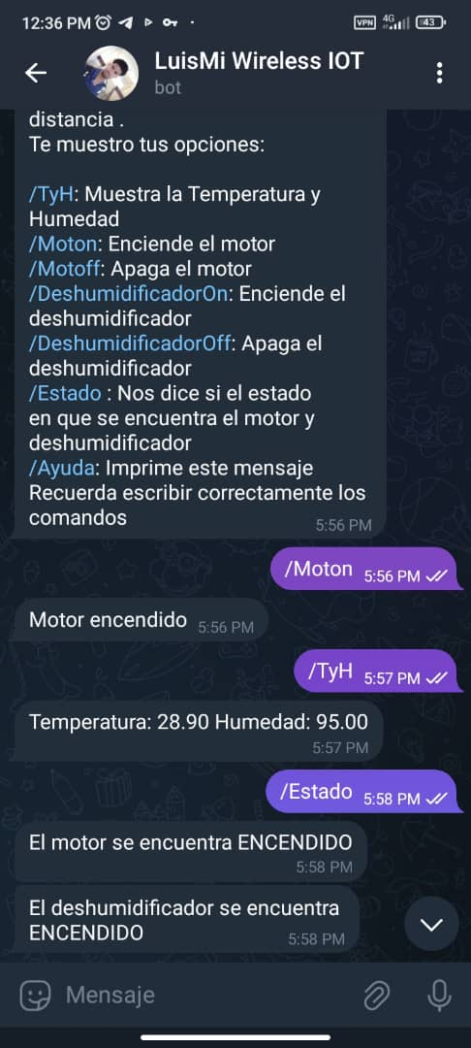
Fig.9 Interacción con el Bot en algunos comandos.

Si después de interactuar con nuestro móvil, Telegram y el Bot en nuestro sistema, podemos desconectarlo sin ningún problema de la red de internet, lo que ocurriría es que entraría en modo de funcionamiento automático. Y si queremos volver a actuar sobre él a distancia podemos sin ningún problema volver a conectarlo a internet y actual sobre él.
Tener en cuenta que para mejorar el tiempo de respuesta una ves dentro del modo de trabajo a distancia debemos percatarnos de tener una conexión a internet razonable para así evitar retardos incomodos.
Para acoplar el sistema a una carga se utilizó el siguiente circuito mostrado en la figura siguiente (Fig.10) ya que la salida del sistema a través de los pines de entrada y salida de propósito general (GPIO) del microcontrolador proporcionan una salida máxima de 2.64 V con 28mA [1], por lo que se necesita un circuito para acoplar esas dos diferencias de carga y corriente [3].
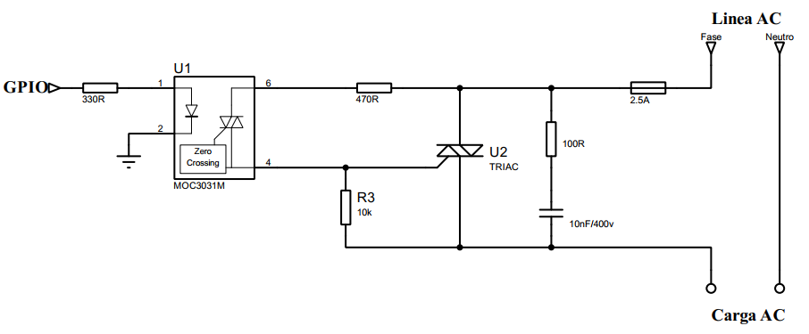
Fig.10 Circuito de acople.

3. Resultados y Discusión
Los resultados obtenidos confirman el cumplimiento exitoso de los objetivos planteados, donde la monitorización precisa de la temperatura y humedad, la emisión oportuna de alertas personalizadas y la correcta activación de actuadores como el motor y deshumidificador han demostrado la plena operatividad y utilidad del sistema en entornos reales. La integración fluida entre los componentes dígase teléfono móvil con el Bot de Telegram, el hardware del sistema, etc. La respuesta inmediata a condiciones ambientales cambiantes y la capacidad de control remoto a través de Telegram son evidencia clara de la funcionalidad y eficacia de la solución implementada. Los resultados prácticos y aplicables obtenidos confirman el éxito del sistema en su implementación, destacando su potencial para mejorar la seguridad, eficiencia y comodidad en entornos IoT de manera efectiva y confiable donde el uso del móvil no sea una cuestión problemática.
En la siguiente tabla (Tabla 1) se muestra la cantidad de componentes a utilizar por tipo, en caso de una implementación real del sistema, los componentes son genéricos y pueden ser reutilizados de cualquier equipo electrónico ya se trata de componentes electrónicos comunes en cualquier equipo, en esta lista hemos excluido el microcontrolador ESP32-WROOM32 y el sensor DHT11.
Tabla 1. Componentes a utilizar
Componente | Cantidad
Optotriac MOC30XX | 1
Triac | 1
Resistor 330$Ω$¼ W | 1
Resistor 470 $Ω$ ¼ W  Resistor 10K$Ω$ ¼ W  Resistor 100$Ω$ ¼ W  Capacitor 10nF 400V  Fusible 2.5 A | 1  1  1  1  1

4. Conclusiones
La integración de la Internet de las Cosas (IoT) con la plataforma de mensajería Telegram ha demostrado ser viable y efectiva, utilizando un Bot de Telegram junto con un microcontrolador ESP32 y un sensor de temperatura y humedad. A pesar de la sofisticación tecnológica involucrada, la comunicación y operación del sistema se realizan de manera sencilla a través de dispositivos comunes como teléfonos móviles. Esta integración resalta la versatilidad de Telegram como canal para implementar soluciones de IoT, permitiendo el control de actuadores y destacando el potencial para mejorar la eficiencia energética y brindar comodidad al usuario, mientras fomenta la innovación tecnológica en la interacción entre humanos y dispositivos.Además, para mejorar aún más la experiencia y abrir nuevas posibilidades para el futuro, se persigue perfeccionar el sistema utilizando la API de Google Assistant para permitir el control de los actuadores a través de comandos de voz, tan solo con decir “Ok Google”.

Referencias

[1]Colectivo de Autores, ESP32 SeriesDatasheet, 2023.Espressif Systems (Shanghai) Co., Ltd.

[2] DHT11 Temperature and Humidity Sensor Datasheet. Texas Instruments.

[3] Timothy J . Maloney, Industrial Solid State Electronics: Devices and Systems ,1980.ISBN:0-13-250225-9.

